常州市滨江中学招聘教师公告
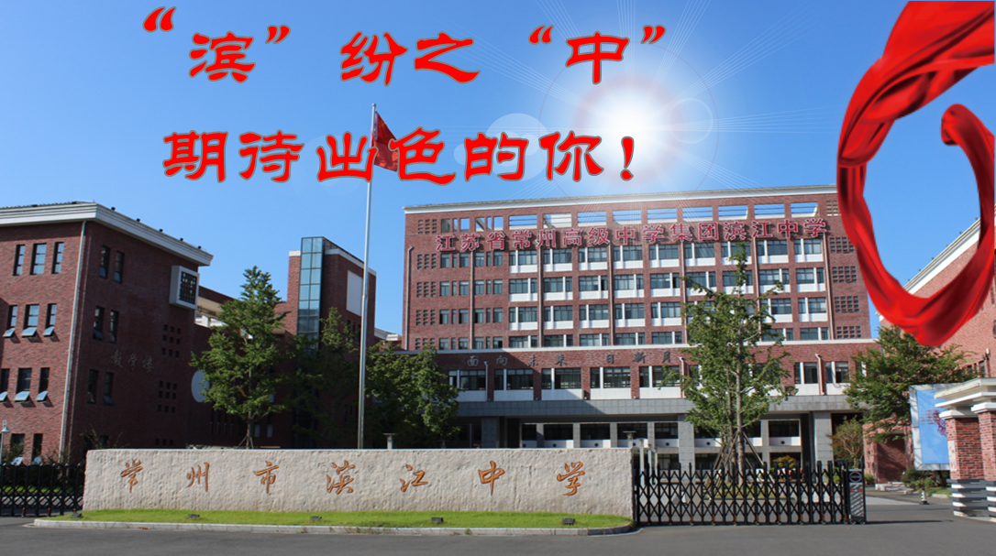
常州市滨江中学（省常中分校）是常州外国语教育集团成员校，位于常州市滨江经济开发区（常州市新北区赣江路296号），2015年建成办学，2020年成功创建为常州市新优质学校，2022年被评为常州市学校主动发展示范校。因工作需要，现面向社会公开招聘教师（招聘性质为学校自主招聘），具体要求如下：
一、招聘岗位
初中数学、英语、化学教师若干名。
二、招聘条件
1.热爱教育事业、品行端正、身体健康。
2.全日制大学本科及以上学历，具有初中及以上相应学科的教师资格证。
3.有教学经历者或近几年退休的教师优先。
三、享受待遇
享受滨江经济开发区编外教师待遇（退休教师返聘待遇面议）。
四、报名方法
1、报名方式：
请将本人简历、身份证、教师资格证书、学历学位证书、荣誉证书等资料以电子邮件形式发至邮箱654343738@qq.com（邮件名统一用：学科+姓名+联系电话格式），等候学校相关考核事宜通知。
2、招聘流程：
①材料审核；②择优选择面试人员；③电话通知考核时间；④现场考核。
3、考核时间：以具体通知为准。
- 联系人及联系电话
余老师：13861042552
